曾镇府发〔2025〕46号

重庆高新区曾家镇人民政府

关于印发《行政执法“三项制度”实施方案》的通知

机关各岗位：

为深入贯彻党的二十大精神，围绕基层治理现代化目标，切实保障公民、法人和其他组织的合法权益，构建法治化、规范化、透明化的基层执法体系，结合本镇实际，现印发《行政执法“三项制度”实施方案》，请按照实施方案抓好贯彻落实。

重庆高新区曾家镇人民政府

2025年5月14日

（此件公开发布）

重庆高新区曾家镇

行政执法“三项制度”实施方案

为进一步规范我镇行政执法行为，提高行政执法工作的透明度，促进严格规范公正文明执法，切实保护公民、法人和其他组织的合法权益，根据《国务院办公厅关于全面推行行政执法公示制度执法全过程记录制度重大执法决定法制审核制度的指导意见》（国办发〔2018〕118号）文件，结合我镇实际，制定本方案。

一、行政执法公示制度

**1.公开执法基础信息。**在政府信息公开、权责清单公布等工作的基础上，在门户网站和办事大厅、服务窗口等场所，及时主动公开行政执法主体、执法人员及执法依据、执法程序、监督方式等信息。

**2.公开执法程序信息。**公开本机关权力事项服务指南、行政执法流程图。建立健全动态调整机制，根据法律法规规章“立改废”、机构职能和人员调整等情况，及时做好行政执法主体公告和行政执法人员资格管理。

**3.公开执法活动信息**。行政执法人员在进行监督检查、调查取证、采取强制措施、送达执法文书等执法活动时，要按规定着装、佩戴标识，主动出示执法证件，全程公示执法身份；主动告知当事人执法事由、执法依据、权利义务等内容，并按规定出具行政执法文书。

**4.公开执法决定信息。**具有一定社会影响的行政处罚决定自决定作出之日起7个工作日内公布执法决定信息，法律、法规和市政府规章另有规定的除外。已公开的行政执法决定被依法撤销、确认违法或者要求重新作出的，应当及时从信息公示平台撤下原行政执法决定信息。每年3月31日之前，公布上年度行政执法总体数据。

二、行政执法全过程记录制度

（一）完善文字记录

**1.统一执法文书格式。**依据上级部门制定的执法文书模板，结合本镇执法实际，制定统一、规范的执法文书格式。涵盖行政处罚、行政检查等各类执法活动文书，明确文书内容要素，如执法主体、执法依据、执法程序、当事人信息、执法结果等，确保文书填写规范、完整。​

**2.明确文字记录要求。**执法人员在执法过程中，要详细记录执法活动的开展情况。例如，在行政检查中，要记录检查的时间、地点、检查人员、检查内容、发现的问题及处理情况等；行政处罚中，从立案、调查取证、告知、听证到作出处罚决定，每个环节的相关文书都要准确填写，记录清晰。执法文书的制作应当符合《中华人民共和国行政处罚法》《中华人民共和国行政许可法》等相关法律法规规定，语言表达准确、严谨，不得出现歧义。

**3.规范执法文书归档。**建立健全执法文书档案管理制度，专人负责执法文书的整理、归档和保管工作。按照“一案一卷”原则，对执法案件的相关文书进行分类整理，装订成册，并及时归档保存。档案保存期限按照法律法规规定执行，确保执法文书档案的完整性和可查阅性。

（二）规范音像记录

**1.确定音像记录范围。**明确应当进行音像记录的执法活动场景：包括但不限于查封扣押财产、强制拆除等直接涉及人身自由、生命健康、重大财产权益的现场执法活动和执法办案场所；现场执法、调查取证、举行听证、留置送达和公告送达等容易引发争议的执法过程；法律、法规、规章规定应当进行音像记录的其他情形。对于一般性执法活动，鼓励执法人员根据实际情况进行音像记录，增强执法过程的可回溯性。​

**2.配备音像记录设备。**根据执法工作需要，为执法人员配备必要的音像记录设备，如执法记录仪、摄像机、照相机等。设立专门的音像记录设备管理台账，详细记录设备的采购、发放、使用、维护、报废等情况，明确设备使用人员的保管责任，确保设备正常使用。​

**3.规范音像记录操作。**执法人员在使用音像记录设备时，应当在执法活动开始前，检查设备是否正常运行，调整好拍摄角度，确保能够完整记录执法过程。音像记录应当自执法活动开始时进行，至执法活动结束时停止；从现场带回当事人财物的，应当记录至将当事人财物妥善保管时停止。音像记录过程中，执法人员应当同步记录执法活动的时间、地点、执法人员、执法内容等信息，确保音像记录与文字记录相互印证。​

**4.加强音像记录资料管理。**设立专门的音像记录资料存储场所，配备必要的存储设备，对音像记录资料进行集中存储、分类管理。按照执法活动的时间、案件编号等进行编号存储，方便查询和调阅。严格执行音像记录资料保管制度，未经批准，任何人不得擅自查阅、复制、删除音像记录资料。对于涉及国家秘密、商业秘密和个人隐私的音像记录资料，应当严格按照保密规定进行管理。音像记录资料的保存期限与执法文书档案保存期限相同，对于保存期限届满的音像记录资料，经审核批准后，按照规定程序进行销毁。

（三）严格记录归档

**1.建立记录归档制度。**综合执法岗为归档责任部门，设立档案管理员为责任人。执法人员应在执法活动结束后5个工作日内，将记录资料整理后交岗位负责人审核，审核通过后交档案管理员归档。归档要求做到资料完整、分类准确、装订规范。

**2.规范电子数据归档。**对于电子形式的执法记录资料，包括音像记录资料和电子执法文书等，要按照规定的格式和要求进行存储和归档。采用可靠的电子存储技术，建立电子数据备份机制，定期对电子数据进行备份，防止数据丢失。同时，要建立电子数据索引目录，方便快速检索和查询电子数据。​

**3.强化档案安全管理制度。**档案存储场所安装防火、防盗、防潮、防虫等设备，配备灭火器、监控摄像头、除湿机、防虫网等。档案借阅实行登记审批制，借阅人填写借阅申请表，注明借阅人信息、借阅档案名称、借阅用途、借阅时间等，经档案管理负责人批准后方可借阅，借阅人需按时归还，不得转借他人，防止档案丢失、损坏或泄露。

（四）发挥记录作用

**1.服务执法监督。**执法全过程记录资料是开展执法监督的重要依据。综合行政执法联席会议定期对执法全过程记录资料进行抽查，检查执法程序是否合法、执法行为是否规范、记录内容是否完整等。对发现的问题及时进行通报，积极整改。通过执法全过程记录，实现对执法活动的实时监督和事后监督，有效预防和纠正执法违法行为。​

**2.助力执法决策。**在重大执法决策过程中，充分利用执法全过程记录资料，全面了解执法活动的背景、过程和结果，为科学决策提供参考依据。例如，在制定涉及民生的重大执法政策时，可以通过查阅相关执法记录，了解以往执法活动中存在的问题和群众的反馈意见，从而使决策更加符合实际情况，更具针对性和可操作性。​

**3.保障行政复议和行政诉讼。**在行政复议和行政诉讼过程中，执法全过程记录资料作为证明执法行为合法性的重要证据，应当按照规定及时提供。综合执法岗要加强对执法全过程记录资料的整理和准备工作，确保在行政复议和行政诉讼中能够准确、完整地提交相关证据，维护镇政府的合法权益。同时，通过行政复议和行政诉讼，进一步检验执法全过程记录制度的实施效果，发现问题及时改进。​

三、重大执法决定法制审核制度

（一）审核范围

本制度所指的重大执法决定，是我镇依据法律、法规和规章作出的，涵盖重大行政处罚、行政强制和行政检查等，对公民、法人和其他组织权利义务产生较大影响的行政执法决定。本制度所称重大行政执法决定法制审核，是我镇在依法作出重大行政许可、行政处罚、行政强制等决定前，由法制审核机构对拟作出的决定的合法性、适当性进行审核。

具有下列情形之一的，视为重大执法决定，应当在作出决定前进行法制审核：

1.涉及重大国家利益和重大公共利益事项；​

2.可能造成重大社会影响或引发社会风险的；​

3.针对严重违法行为，给予责令停产停业整顿、责令停产停业、责令停止建设、责令停止施工、吊销有关许可证、撤销有关执业资格或岗位证书，且没收违法所得数额在1万元（含1万元）以上的处罚；​

4.需经听证程序作出行政执法决定的；

5.拟对发生法律效力的行政执法决定进行纠正的；

6.拟作出行政赔偿或者不予行政赔偿决定的；

7.拟从重、减轻或免于行政处罚的；

8.对严重违法行为实施行政处罚，罚款数额达1万元（含1万元）以上的情形；

9.法律、法规和规章明确规定的其他重大行政执法决定。

（二）审核流程

不得作出未经法制审核或审核未通过的重大执法决定。

1.在准备作出重大执法决定之前，综合执法岗必须先行开展初审工作：

（1）确认案件基本事实是否清楚，证据是否确凿充分（如现场笔录、物证、书证等）；

（2）核对拟适用的法律、法规、规章是否准确，是否符合案件具体情形。

（3）检查执法流程是否符合法定程序（如是否履行告知义务、听证程序是否完整）。

（4）审查行政裁量权运用是否合理，是否参照裁量基准（如从重、减轻处罚依据是否充分）。

（5）草拟执法决定书文本，确保内容完整（含当事人信息、违法事实、法律依据、决定内容等）。

（6）统一岗位内部初审意见，形成拟作出的重大行政执法决定的情况说明。

2.严格按照规定，整理并及时提交送审材料至司法所（法治审查），送审材料包括：

（1）重大执法决定法制审核表；

（2）拟作出的重大执法决定书文本；

（3）拟作出的重大行政执法决定的情况说明；

（4）相关的证据和法律依据；

（5）经过听证程序的，应当提交听证笔录；

（6）经过评估、鉴定的，应当提交评估、鉴定报告报告；

（7）司法所认为必要的其他材料。​

司法所为法制审核主体，应在镇依法作出重大行政许可、行政处罚、行政强制等决定前，对拟作出的决定的合法性、适当性进行审核。

3.司法所接收综合执法岗提交的送审材料后，应在规定时间内完成审查。一般情况下，需在3个工作日内完成审查；若送审材料不完整，要及时通知承办机构在5个工作日内补充材料，补充材料期间不计入审查时间。对于案件复杂、争议较大或涉及其他重大问题等特殊情况，经镇主要领导批准，可适当延长审查期限，延长时间最长不得超过7个工作日。​

4.司法所对拟作出的重大执法决定主要采取书面审核方式，审核内容包括但不限于：

（1）行政执法主体是否合法，行政执法人员是否具备执法资格；

（2）是否存在超越本机关职权范围或者滥用职权的情况；

（3）认定的事实是否清楚，证据是否确凿充分；

（4）适用的法律、法规和规章是否准确；

（5）涉及自由裁量规定的，行政裁量权行使是否适当；

（6）执法程序是否合法；

（7）认定的当事人是否准确；

（8）当事人享有行政救济权利的，应当审查是否告知或正确告知当事人行政救济权利；

（9）行政执法文书制作和书写是否符合规范；

（10）涉嫌犯罪需要移送司法机关的，应当审查涉嫌犯罪移送是否符合移送标准；

（11）其他依法应当审核的内容。

5.司法所根据不同审核情况，作出相应处理决定并明确说明理由。对拟作出的重大执法决定进行审核后，应当根据不同情况，按照下列规定作出处理决定：

（1）拟作出的重大执法决定事实清楚、证据确凿、适用法律依据准确、程序合法、内容适当，法律文书制作规范的，作出同意的审核意见；

（2）拟作出的重大执法决定事实不清、证据不足的，作出不予作出执法决定的审核意见或重新调查处理的审核意见；

（3）适用法律依据错误或者行使自由裁量权不当的，作出变更的审核意见；

（4）违反法定程序的，作出纠正的审核意见；

（5）认为超越本机关执法权限的，提出移送有权机关处理的审核意见。

若拟作出的重大执法决定经法制审核未通过，综合执法岗可根据法制审核意见对提交送审的材料进行完善或补正后，再次提交进行法制审核。​

综合执法岗对法制审核意见或建议有异议，可自收到审核意见之日起2个工作日内，书面提请复审。司法所应当自收到书面复审申请之日起3个工作日内提出书面复审意见。

四、工作要求

（一）提高思想认识。全面推行综合行政执法“三项制度”，是推进严格规范公正文明执法的重要保障，是提升法治政府建设的重大契机。实施三项制度，有利于强化和明确行政责任，规范行政权力，促进机关作风转变，督促工作人员正确履行职责，加强对行政权力的监督和约束。要充分认识全面推行“三项制度”重要意义，提高政治站位，树立系统思维，做好组织实施，切实增强贯彻落实“三项制度”的自觉性、主动性和责任感。

（二）加强组织领导。要高度重视三项工作，为确保“三项制度”工作的贯彻落实，下设“三项制度”工作协调机制小组在综合执法岗，综合执法岗分管领导任组长，综合执法岗负责人任副组长。机关主要负责人是落实“三项制度”工作的第一责任人，综合执法岗分管领导是具体责任人，要高度重视，周密部署，扎实推动，做好“三项制度”的组织实施。综合执法岗负责人要明确责任领导和责任人，按照要求完成工作任务，及时研究解决工作推进过程中的问题，开展“三项制度”专题学习培训，确保工作有力有序推进。

（三）强化督查考核。加强“三项制度”工作协调机制，指导协调、督促检查工作推进情况。将“三项制度”推行工作与综合行政执法规范化建设相结合，加强执法检查、案卷评查和专项督查；对工作不力的要及时督促整改，强化督导检查和问责力度。及时处理工作中发现的新情况新问题，定期交流，督促各项工作整改、落实到位。对工作中出现问题、造成不良后果的责任人要依纪依法处理。

附件：1.行政执法流程图

2.重大执法决定法制审核流程图

3.重大执法决定法制审核表

附件1

行政执法流程图

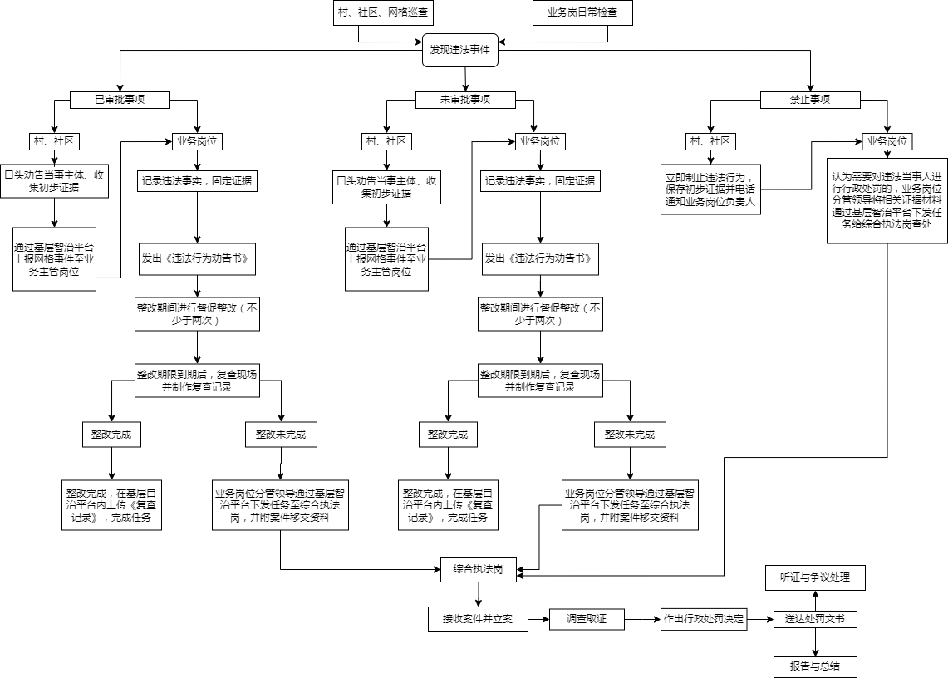

附件2

重大执法决定法制审核流程图

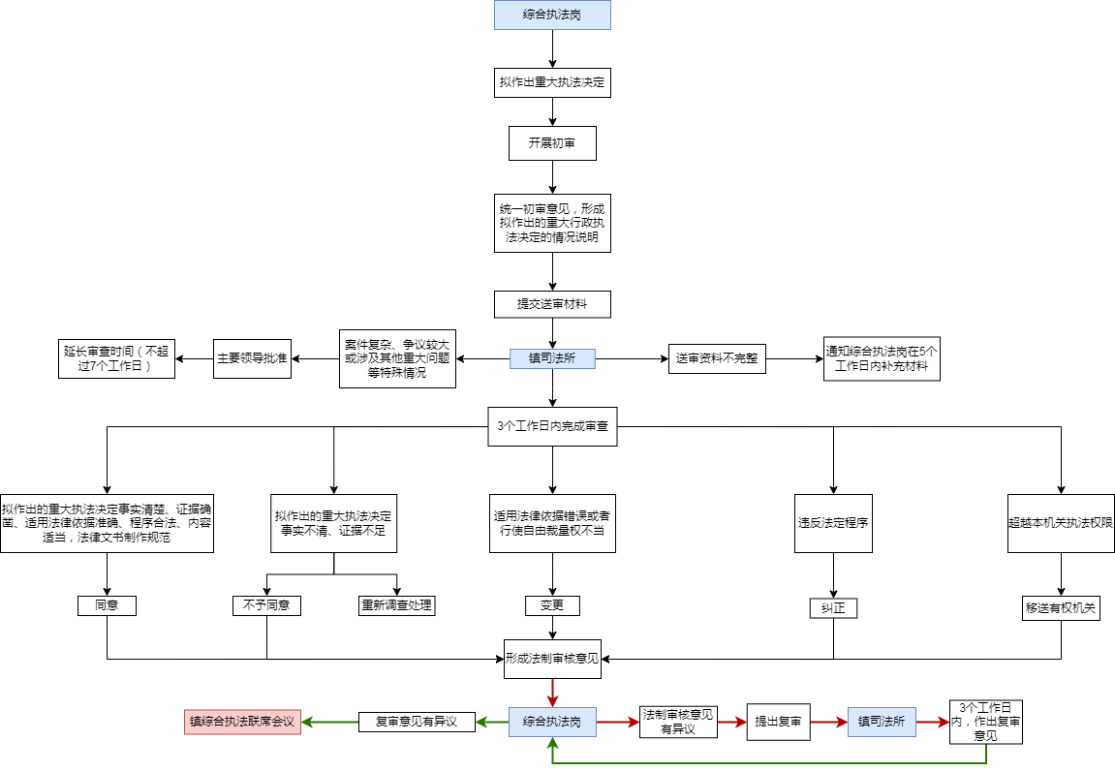

附件3

|  |  |  |  |  |  |  |  |  |
| --- | --- | --- | --- | --- | --- | --- | --- | --- |
| 案号 |  | | | | | | | |
| 当事主体 |  | | | | | | | |
| 执法人员 |  | 报送时间 | |  | | | | |
| 执法决定意见 | 一、基本情况 | | | | | | | |
| 二、拟作出的决定 | | | | | | | |
| 法制审核内容 | 行政执法主体是否合法，行政执法人员是否具备执法资格 | | 是 | |  | 否 |  |
| 是否存在超越本机关职权范围或者滥用职权的情况 | | 是 | |  | 否 |  |
| 认定的事实是否清楚，证据是否确凿充分 | | 是 | |  | 否 |  |
| 适用的法律、法规和规章是否准确 | | 是 | |  | 否 |  |
| 涉及自由裁量规定的，行政裁量权行使是否适当 | | 是 | |  | 否 |  |
| 执法程序是否合法 | | 是 | |  | 否 |  |
| 认定的当事人是否准确 | | 是 | |  | 否 |  |
| 当事人享有行政救济权利的，应当审查是否告知或正确告知当事人行政救济权利 | | 是 | |  | 否 |  |
| 行政执法文书制作和书写是否符合规范 | | 是 | |  | 否 |  |
| 涉嫌犯罪需要移送司法机关的，应当审查涉嫌犯罪移送是否符合移送标准 | | 是 | |  | 否 |  |
| 其他依法应当审核的内容 | | 是 | |  | 否 |  |
| 法制审核意见 |  | | | | | | |

重大执法决定法制审核表

重庆高新区曾家镇基层治理综合指挥室 2025年5月14日印